- Перейдите по ссылке https://be.domenus.ru/login, чтобы зайти в панель управления;
- Введите логин и пароль для входа и нажмите «Войти»;
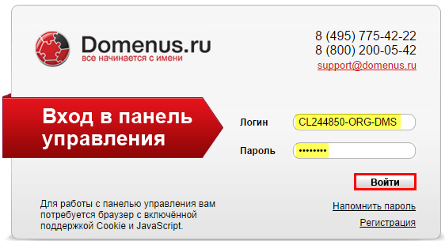
- Перейдите в раздел «Домены»;
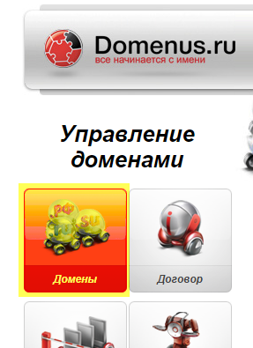
- Нажмите на название домена, который вы хотите подтвердить;
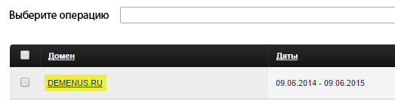
- Выберите раздел «Редактирование DNS зон»;
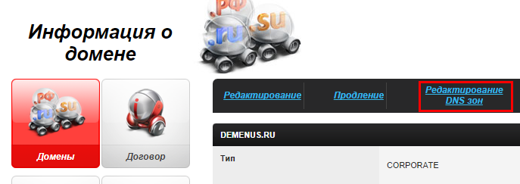
- В подразделе «Свойства записи» введите следующие параметры:
  - Тип записи: CMANE
  - Название записи: m.вашсайт.ru
  - Значение записи: siteАБВГ.moaction.mobi
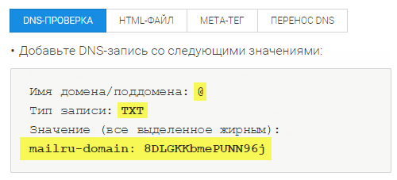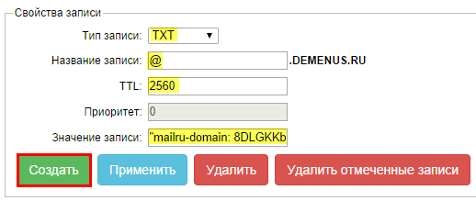
- Нажмите «Создать».
- Вернитесь на вкладку «DNS-проверка» на странице подтверждения домена и нажмите «Подтвердить».

